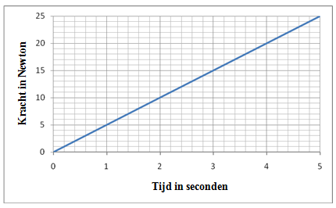
Op een voorwerp met constante massa wordt een variabele kracht uitgeoefend. Het voorwerp, dat oorspronkelijk in rust was, beweegt in een rechte lijn. In de grafiek is de kracht als functie van de tijd weergegeven. Verwaarloos wrijving.

Na 2,0 seconden is de snelheid van het voorwerp 7,0 m s⁻¹. De snelheid na 3,4 s is dan ongeveer:
A. 11,9 m s⁻¹
B. 17,0 m s⁻¹
C. 20,2 m s⁻¹
D. 28,9 m s⁻¹

Antwoord: C

$F=ma → F∆t=m∆v dus oppervlakte onder grafiek=impulsverandering$

Toegepast op eerste 2 seconden:
$F∆t=m∆v → \frac{0+10}{2}×\left(2-0\right)=m×\left(7,0-0,0\right) → m=\frac{10}{7}$

Toegepast op t=2,0 tot 3,4 sec:
$F∆t=m∆v → \frac{10+17}{2}×\left(3,4-2,0\right)=\frac{10}{7}×\left(v-7,0\right) → v=20,2 m/s$

